MundosE DevOps

Creacion de Cluster EKS
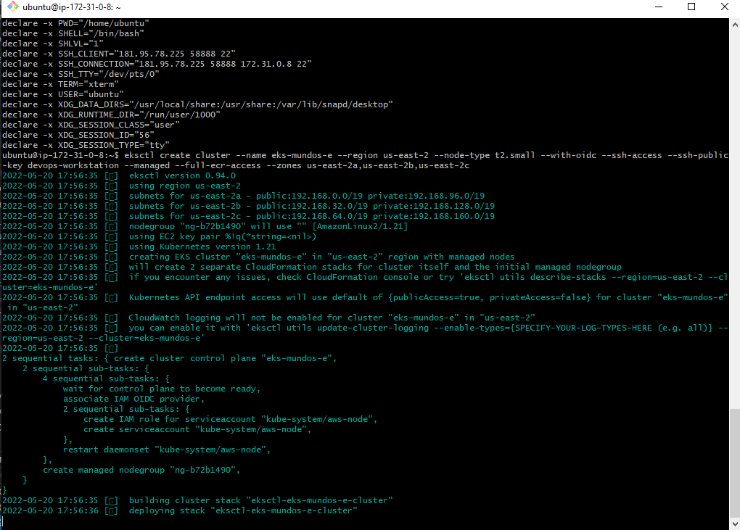

Se mapea la identidad
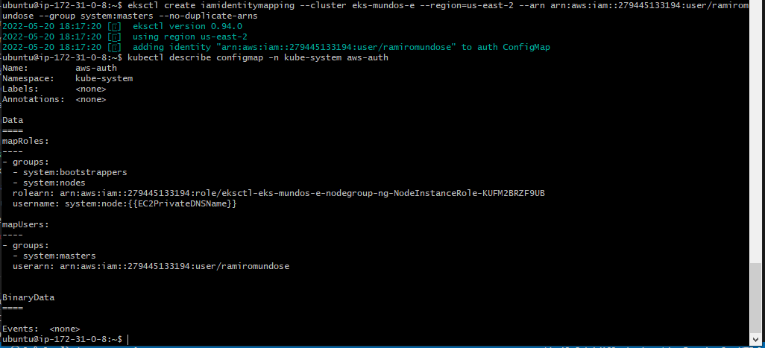

Ahora se trabaja con AzDO, se configura una service account para poder conectarnos al cluster de aws

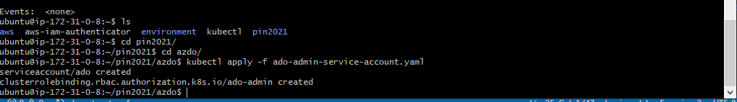

Obtenemos el secret y el json de configuracion
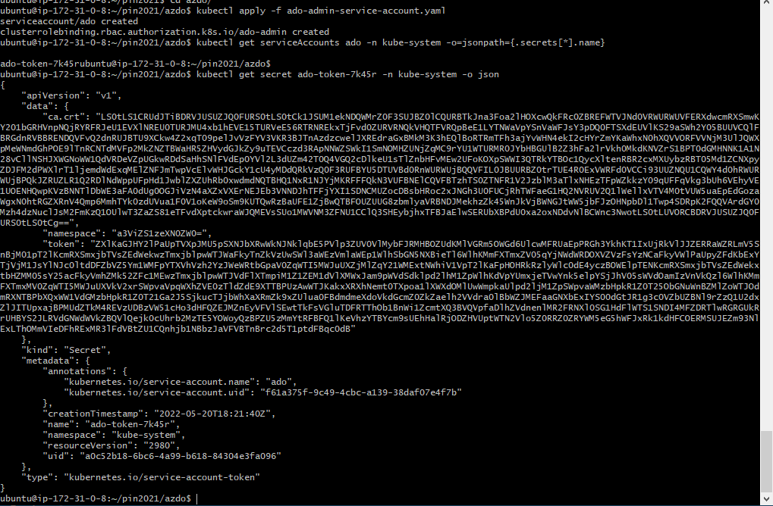

Obtenemos la url de la api
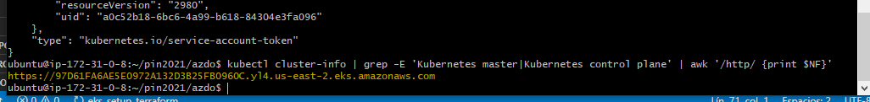

Con estos datos configuramos la service connection en AzDO y ejecutamos el pipeline
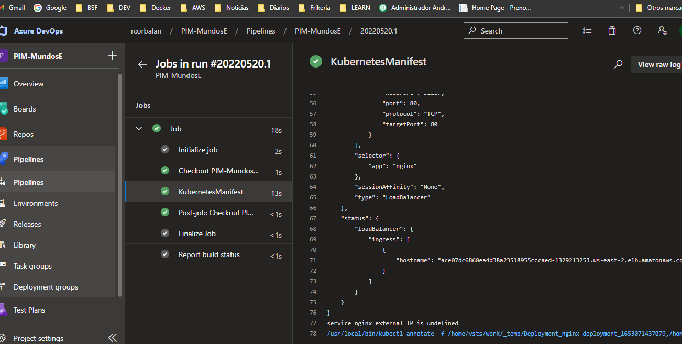

NginX
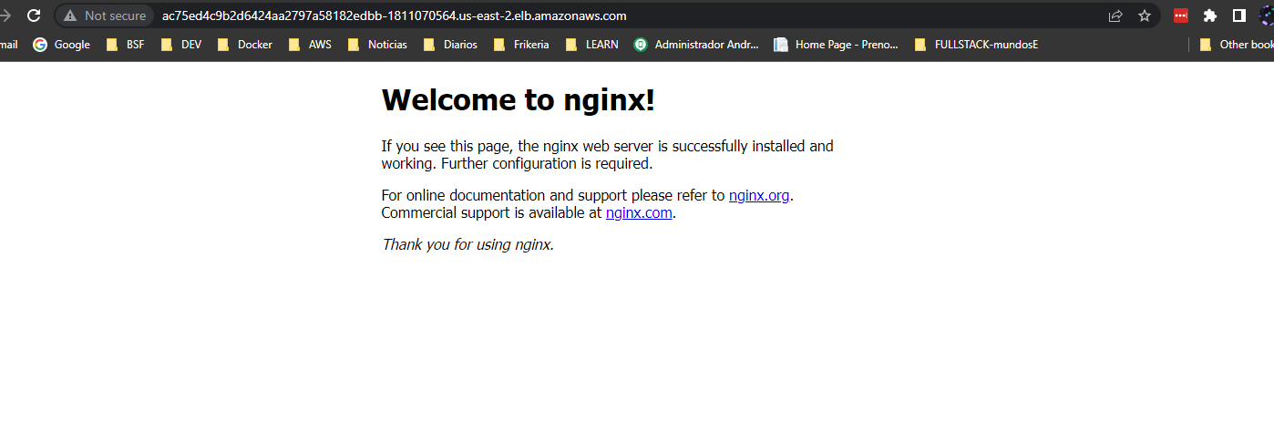
Creamos variables de entorno para proseguir con la instalacion de las herramientas de monitoreo (ElasticSearch, Fluentbit y Kibana)
export AWS_REGION='us-east-2'
export ACCOUNT_ID=279445133194
export ES_DOMAIN_NAME="eksworkshop-logging"

# Elasticsearch version
export ES_VERSION="7.4"

# kibana admin user
export ES_DOMAIN_USER="eksworkshop"

# kibana admin password
export ES_DOMAIN_PASSWORD="$(openssl rand -base64 12)_Ek1$"

# Configurar OpenID Connect
eksctl utils associate-iam-oidc-provider --cluster eks-mundos-e --approve
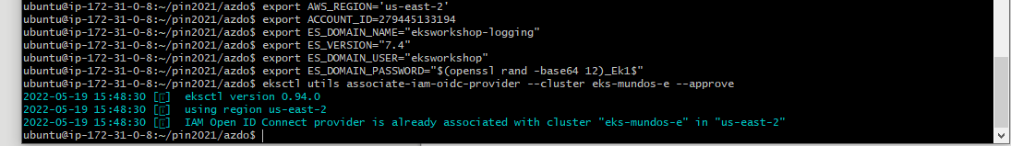
Crear IAM policy con AWS Cli

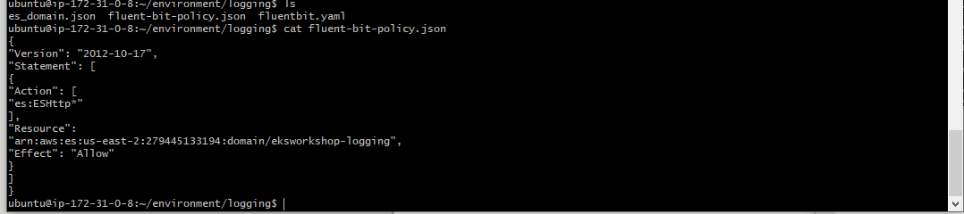
aws iam create-policy --policy-name fluent-bit-policy --policy-document file://~/environment/logging/fluent-bit-policy.json

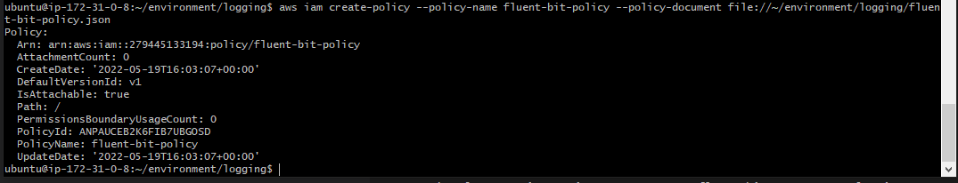
Crear namespace de logging

kubectl create namespace logging

Crear cuenta de servicio
eksctl create iamserviceaccount --name fluent-bit --namespace logging --cluster eks-mundos-e --attach-policy-arn "arn:aws:iam::279445133194:policy/fluent-bit-policy" --approve --override-existing-serviceaccounts

En este punto tuve que borrar la cuenta ya estaba creada de un laboratorio anterior y no me dejaba asignarla al namespace logging
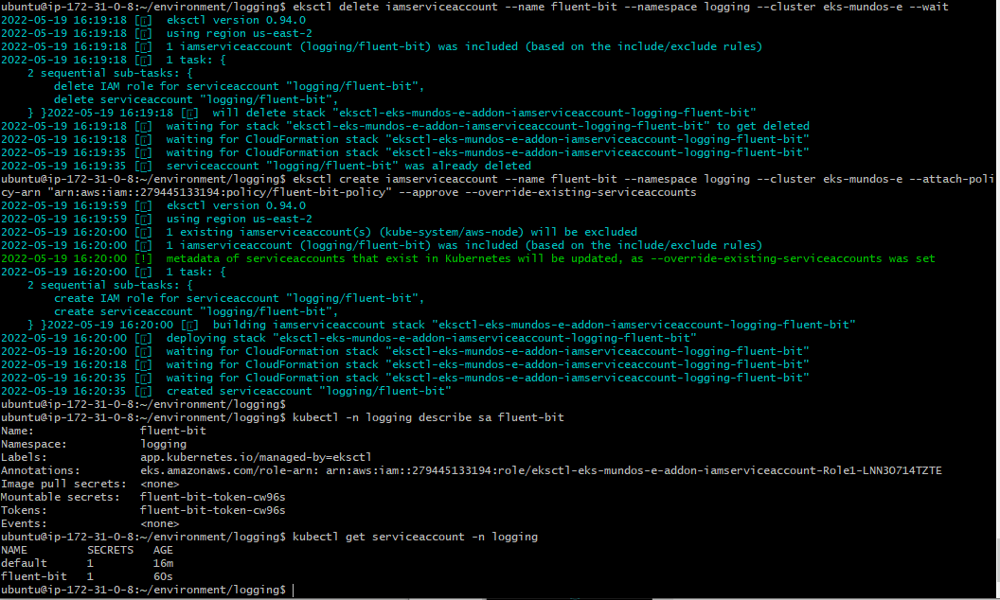

Crear dominio de elasticsearch (opensearch)

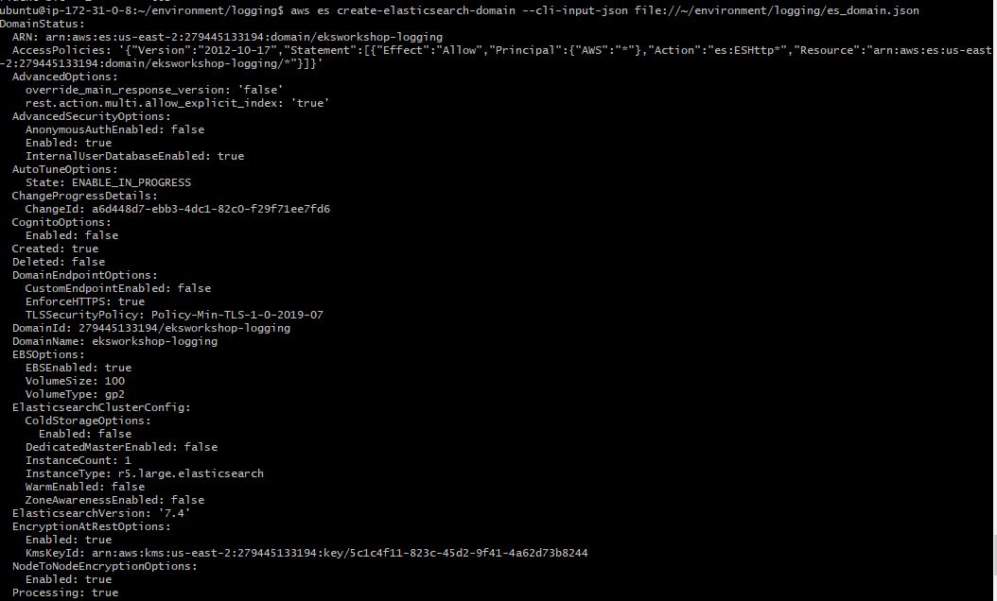

Para chequear que este creado el dominio. En este punto observo un problema con usar variables de entorno en sentencias de linea de comando, no me tomaba la variable ${ES_DOMAIN_NAME}
if [ $(aws es describe-elasticsearch-domain --domain-name eksworkshop-logging --query 'DomainStatus.Processing') == "false" ]
then
tput setaf 2; echo "The Elasticsearch cluster is ready"
else
tput setaf 1;echo "The Elasticsearch cluster is NOT ready"
fi

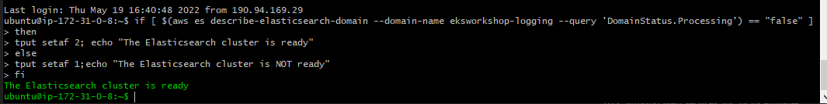

Configurar acceso a elastic

# We need to retrieve the Fluent Bit Role ARN
export FLUENTBIT_ROLE=$(eksctl get iamserviceaccount --cluster eks-mundos-e --namespace logging -o json | jq '.[].status.roleARN' -r)

# Get the Elasticsearch Endpoint
export ES_ENDPOINT=$(aws es describe-elasticsearch-domain --domain-name eksworkshop-logging --output text --query "DomainStatus.Endpoint")

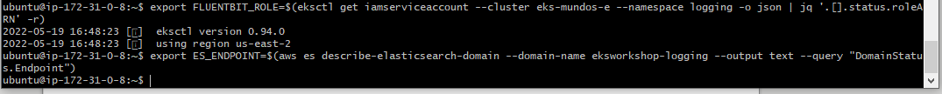

# Update the Elasticsearch internal database
curl -sS -u "eksworkshop:7KR20Z6kUEHE2F96_Ek1\$" \
-X PATCH \
https://search-eksworkshop-logging-wxy7apc3i252g2chpzmfuuzr6q.us-east-2.es.amazonaws.com/_opendistro/_security/api/rolesmapping/all_access?pretty \
-H 'Content-Type: application/json' \
-d'
[
{
"op": "add", "path": "/backend_roles", "value": ["'arn:aws:iam::279445133194:role/eksctl-eks-mundos-e-addon-iamserviceaccount-Role1-LNN3O714TZTE'"]
}
]
'

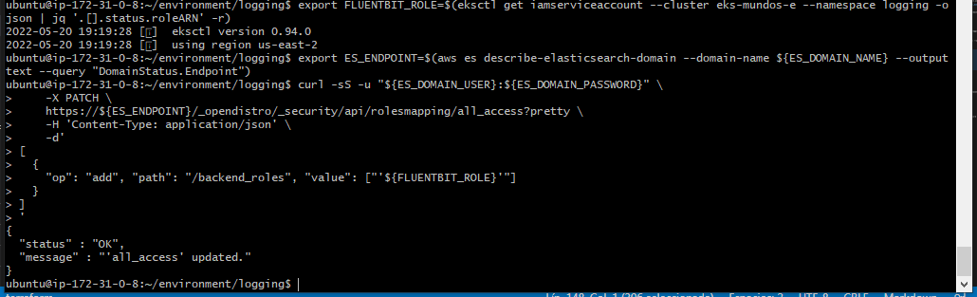

Desplegamos contenedor de fluentbit
kubectl apply -f ~/environment/logging/fluentbit.yaml

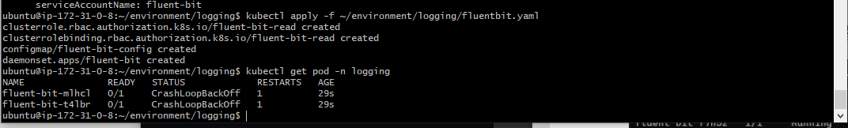

Obtenemos la informacion de kibana. En este punto no puedo acceder a kibana, creo que es por el punto anterior que no se pudo actualizar la base de elastic

echo "Kibana URL: https://${ES_ENDPOINT}/_plugin/kibana/
Kibana user: ${ES_DOMAIN_USER}
Kibana password: ${ES_DOMAIN_PASSWORD}"

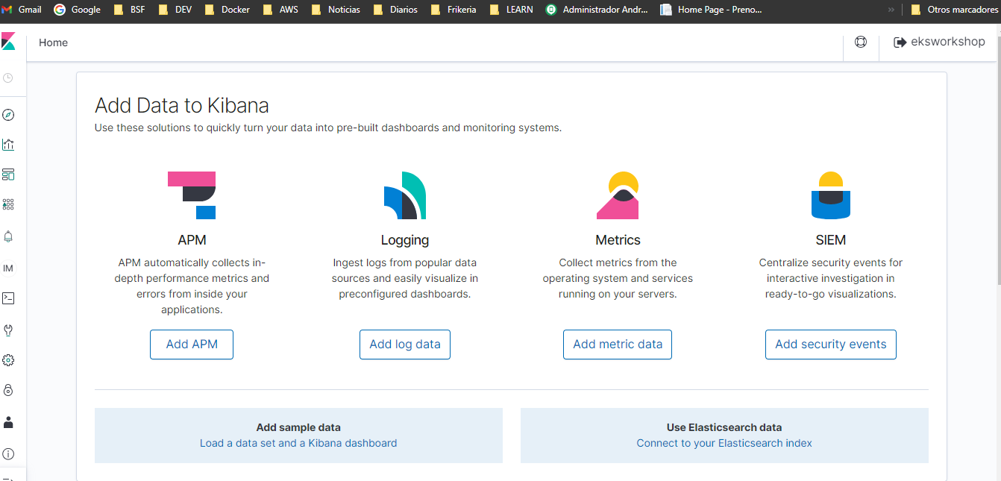

Desplegar Prometheus

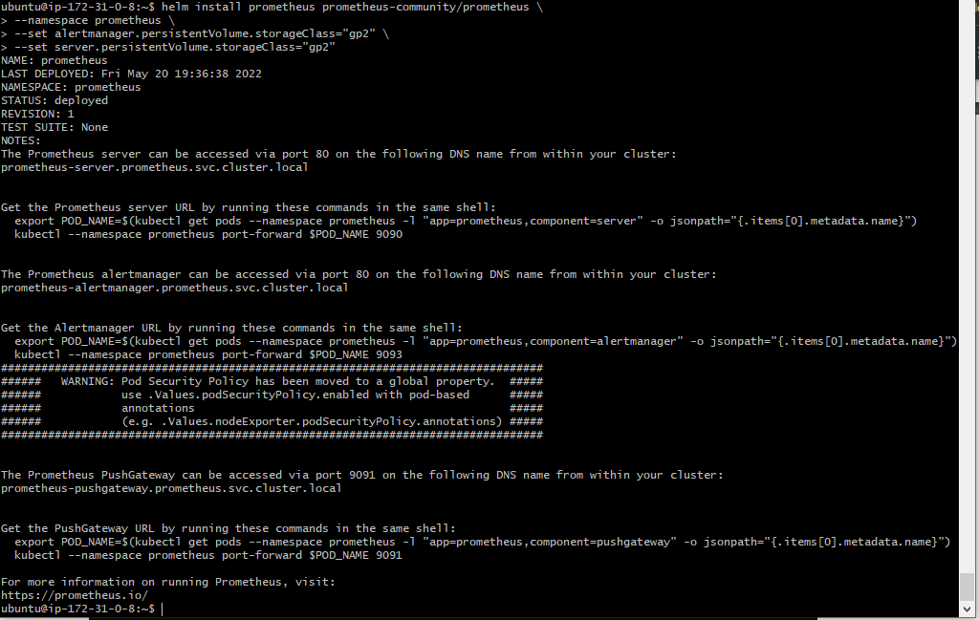

Hay que editar las rutas del security group y permitir el 8080 inbound

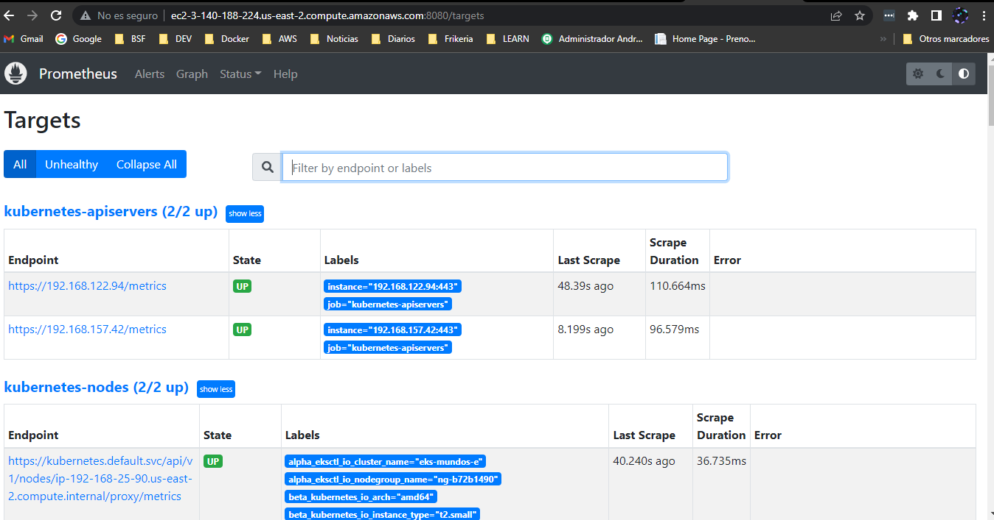

Desplegar Grafana
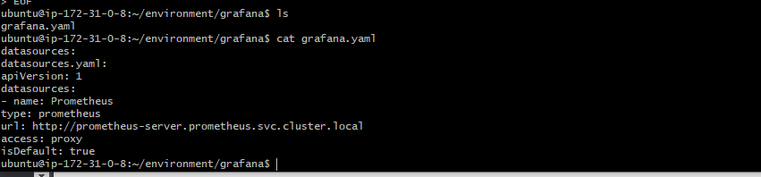

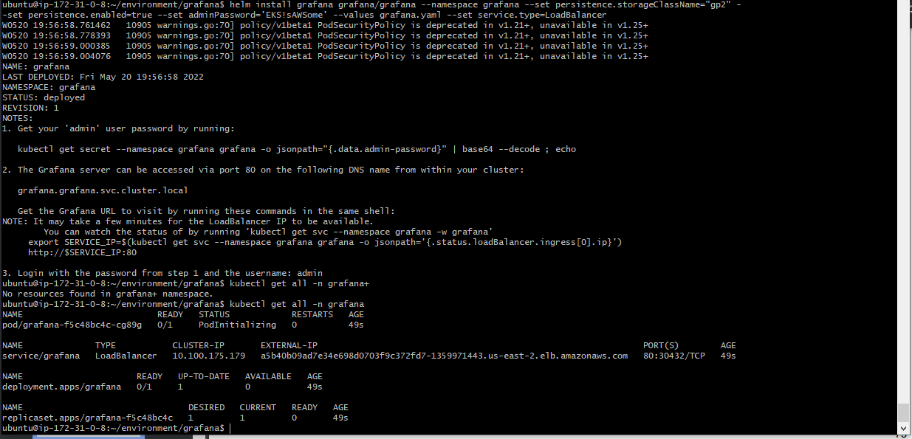

Url Grafana

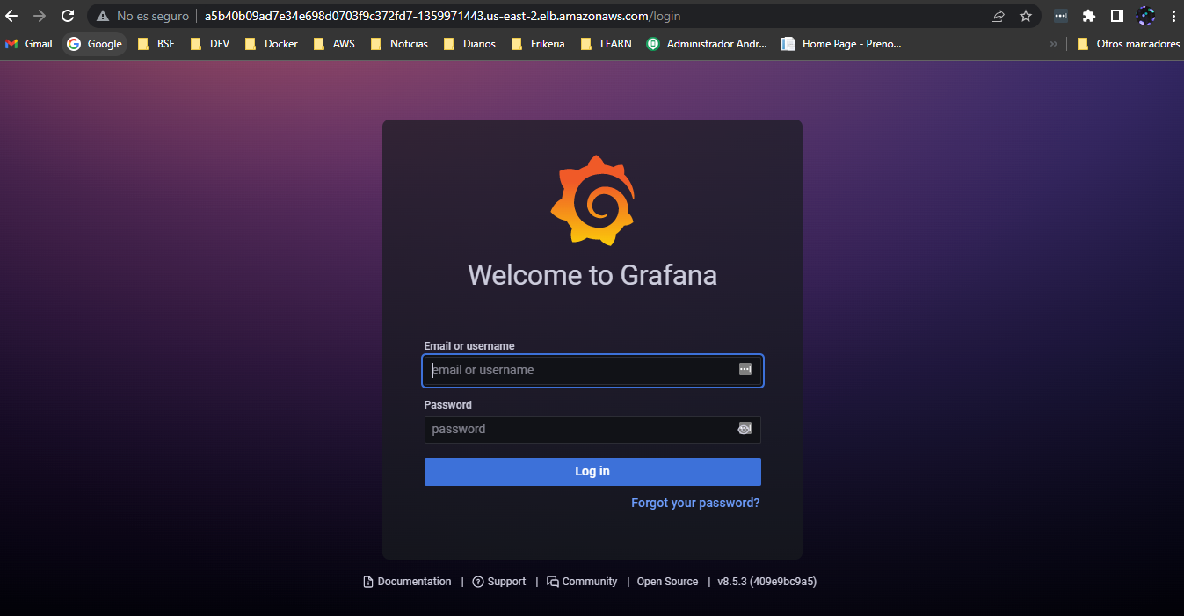
Ingresamos con admin y con la password que se le configure antes
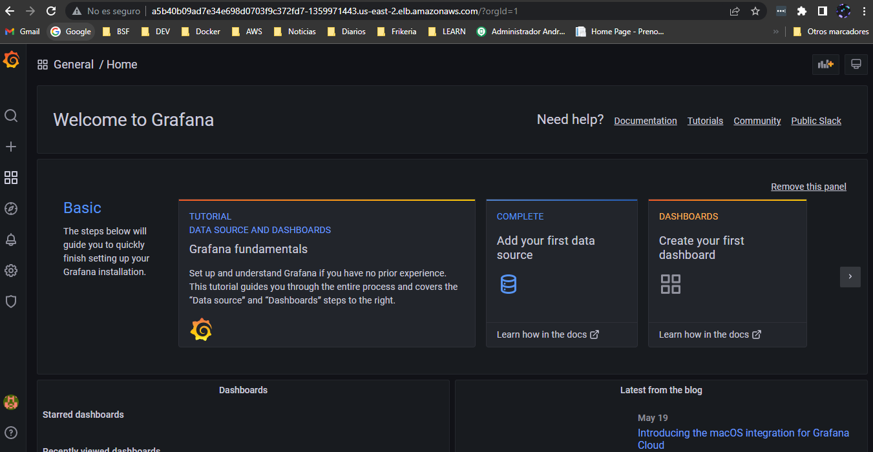

Importamos el dashboard id 3119
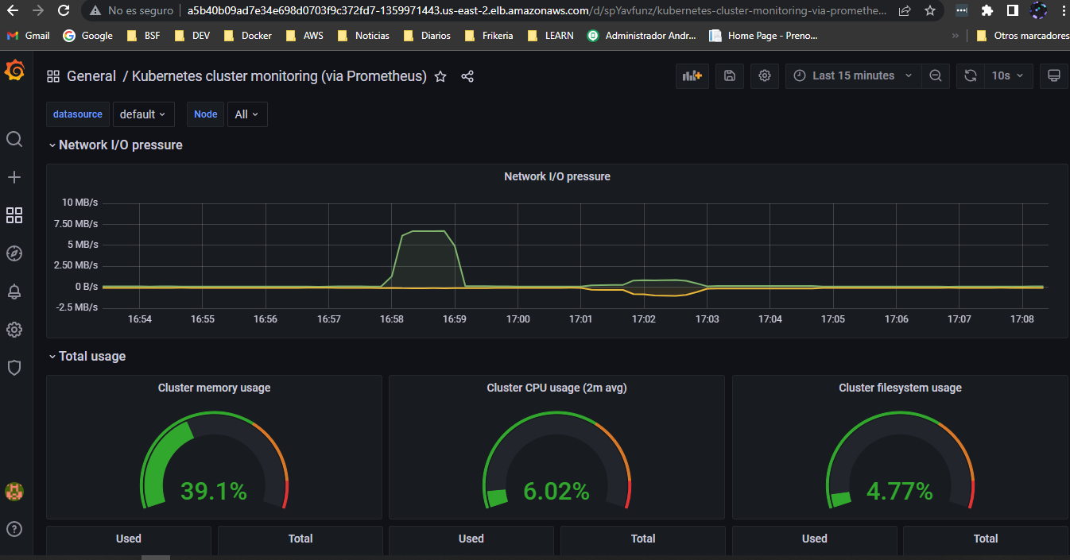

Importamos dashboard kubernetes cluster
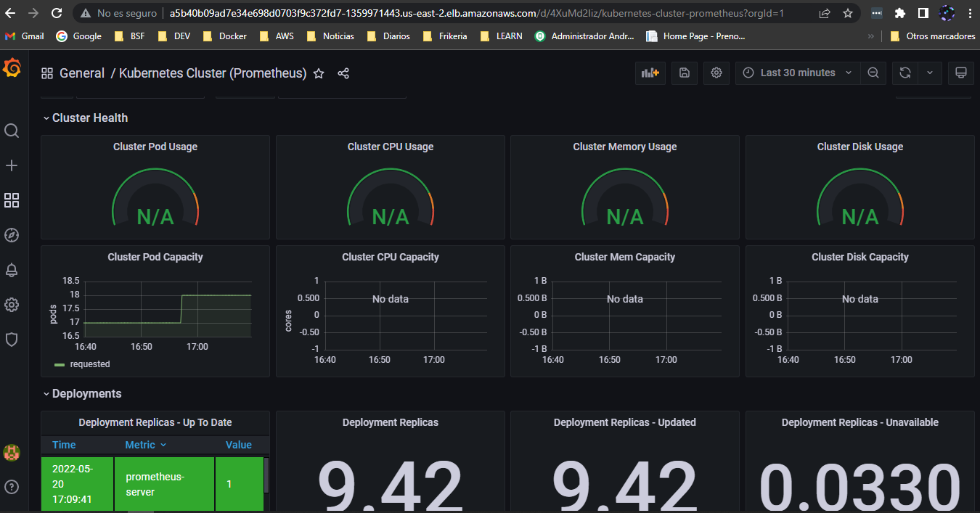

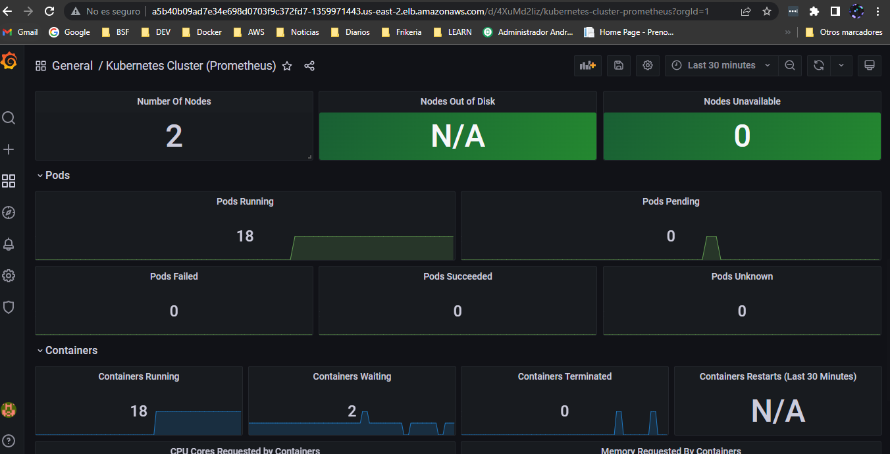

BORRAMOS TODO

